Лист контроля
Фамилия, имя ____________________________________________________ Класс ______________
I этап. Проверка домашнего задания
Явление | 1 | 2 | 3 | 4 | 5 | 6 | оценка
физическое
химическое
II этап. Введение новых знаний.
Опыт №2. «Растворение мела» (Взаимодействие карбоната кальция с раствором соляной кислоты)
«К белому кристаллическому веществу (мелу) добавили кислоту, при этом наблюдается бурное выделение ___________ .
Вывод. Признак превращения – выделение _________. Значит это ________________ явление»
Опыт №3. «Взаимодействие растворов» (сульфата меди, гидроксида натрия и соляной кислоты)
«К раствору ___________ цвета добавили ____________раствор. Выпал ___________ _____________ цвета. При дальнейшем добавлении __________ раствора, осадок _________________ .
Вывод. Признак превращения – выпадение и растворение ____________ . Значит это _________________________ явление»
Опыт №4. «Появление запаха» (взаимодействие хлорида аммония и щелочи при нагревании)
«К белому кристаллическому веществу добавили щелочи и подогрели. В результате появился резкий ____________.
Вывод. Признак превращения – появление ____________. Значит это - ________________ явление»
III этап. Практическая работа
Что делали? | Что наблюдали? | Признак хим. реакции  (0-1 балл) | Соблюдение правил ТБ  (0-1 балл)
1. Добавьте к пищевой соде раствор уксусной кислоты
2. Зажгите парафиновую свечу

Оценка:_________
IV этап. Контроль усвоения нового материала
1. Установите соответствие (соедините цифру и букву)
Явления: 1). Растворение соли в воде; 2). Плавление свинца; 3). Загнивание белка; 4). Почернение серебряной ложки.
Название явления: а). Физическое явление; б) Химическое явление
1 | 2 | 3 | 4 | баллы
2. Укажите признаки следующих химических реакций
Название химической реакции | Признак реакции | баллы
1. Прокисание молока
2. Горение спирта
3. Разложение сахара
4. Образование накипи в чайнике
5. Открывание бутылки с газированной водой
Оценка:_____

РЕФЛЕКСИВНАЯ МИШЕНЬ

Интерес Понимание материала
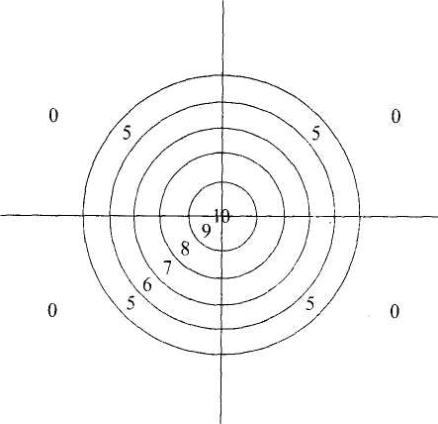

Настроение Увлеченность

Думайте, чувствуйте, любите, фантазируйте, анализируйте, исследуйте, философствуйте – живите!!!

